Mĩ thuật 6
NỘI DUNG GHI BÀI
CÁC EM GHI NỘI DUNG DƯỚI ĐÂY VÀO TẬP GHI MÔN MĨ THUẬT CỦA MÌNH
Tiết 30 Bài 30: SƠ LƯỢC MĨ THUẬT THẾ GIỚI THỜI KÌ CỔ ĐẠI
I. Sơ lược về MT Ai Cập thời kì cổ đại:
1. Kiến trúc: - Tiêu biểu cho kiến trưc Ai Cập là đền đài và các Kim tự tháp
- Điển hình là KTT của vua Kê-ốp cao 138m, đáy vuông mỗi cạnh 225m.
2. Điêu khắc:
- Nổi bật nhất là những tượng đá khổng lộ như các tượng Pha-ra-ông và tượng nhân sư.
3. Hội họa:
- Chủ yếu là tranh tường với nét vẽ linh hoạt, màu sắc tươi tắn, hài họa.
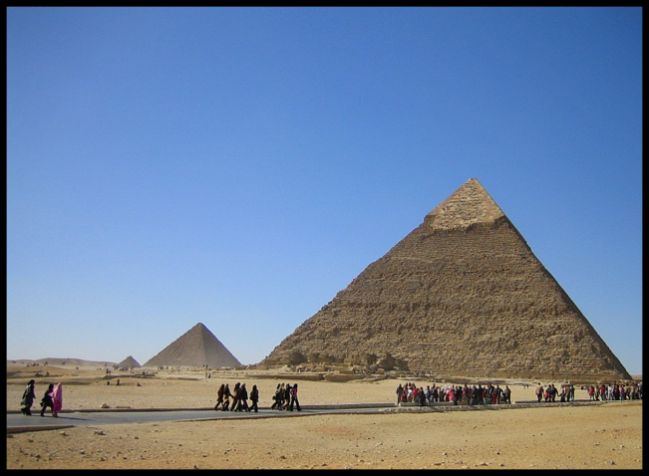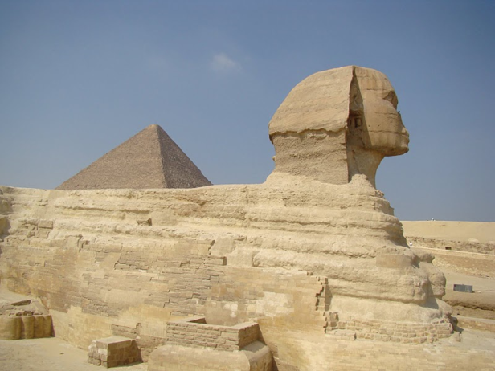

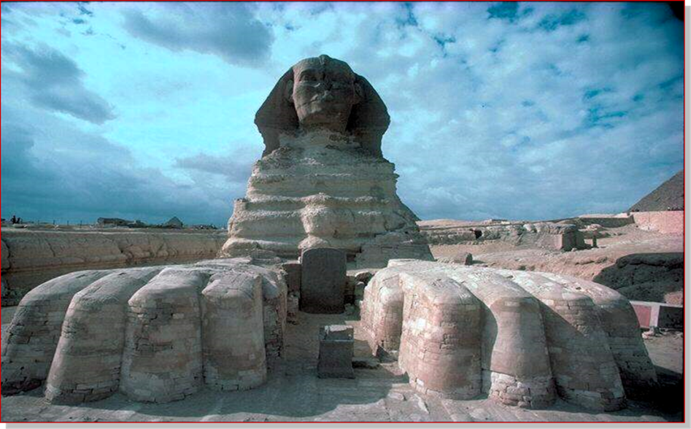

II. Sơ lược về MT Hi Lạp thời kì cổ đại:
- Kiến trúc: - Tiêu biểu cho kiến trúc HI Lạp là đền Pác-tê-nông đồ sộ, hung vĩ.
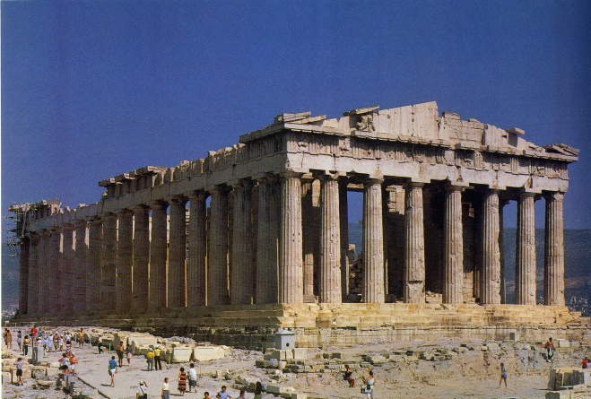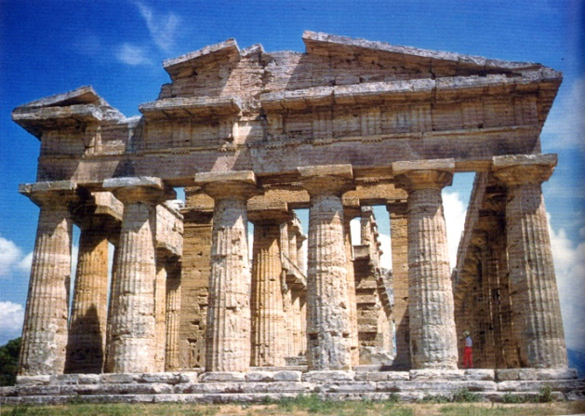
2. Điêu khắc:
- Nghệ thuật điêu khắc Hi Lạp với nhiều tác phẩm nội tiếng như: tượng Đô-ri-pho của Po-li-clet, tượng người ném đĩa của Mi-rông, tượng thần Dớt của Phi-đi-át.
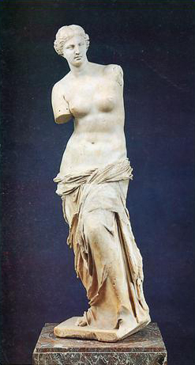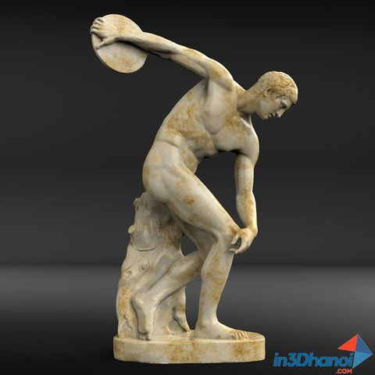
Tượng người ném đĩa của Mi-rông,
Tượng vệ nữ Mi-Lô

- Hội họa- Gốm:
- Hội họa chủ yếu vẽ về đề tài thần thoại.
- Đồ gốm độc đáo, hình vẽ trang trí trang trọng.
III. Sơ lược về MT La Mã thời kì cổ đại:
- Kiến trúc: - Nhiều công trình kiến trúc đồ sộ, to lớn tiêu biểu như đấu trường Cô-li-dê
- Kiến trúc đô thị phát triển mạnh.
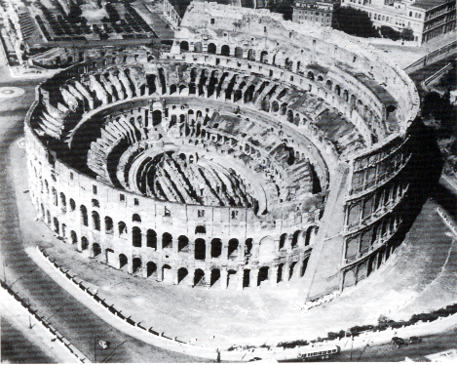

2. Điêu khắc:
- Chủ yếu làm tượng chân dung các hoàng đế La Mã và cũng là nơi sinh ra kiểu tượng đài kị sĩ, tiêu biểu như tượng Hoàng đế Mác-ô-ren trên lưng ngựa

3. Hội họa: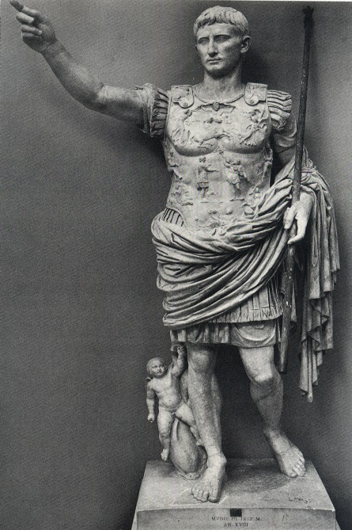
- Các bức tranh tường cỡ lớn được vẽ theo lối hiện thực.

